

**EKOHĽADAČKA OKOLIA GELNICE**

ÚLOHA Č. 6

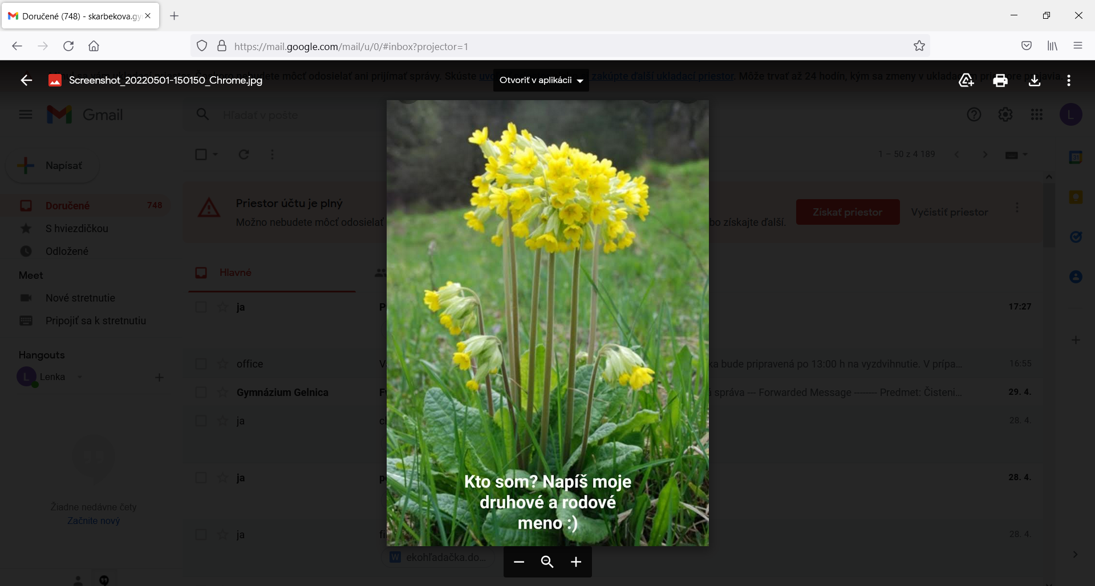



**EKOHĽADAČKA OKOLIA GELNICE**

ÚLOHA Č. 7

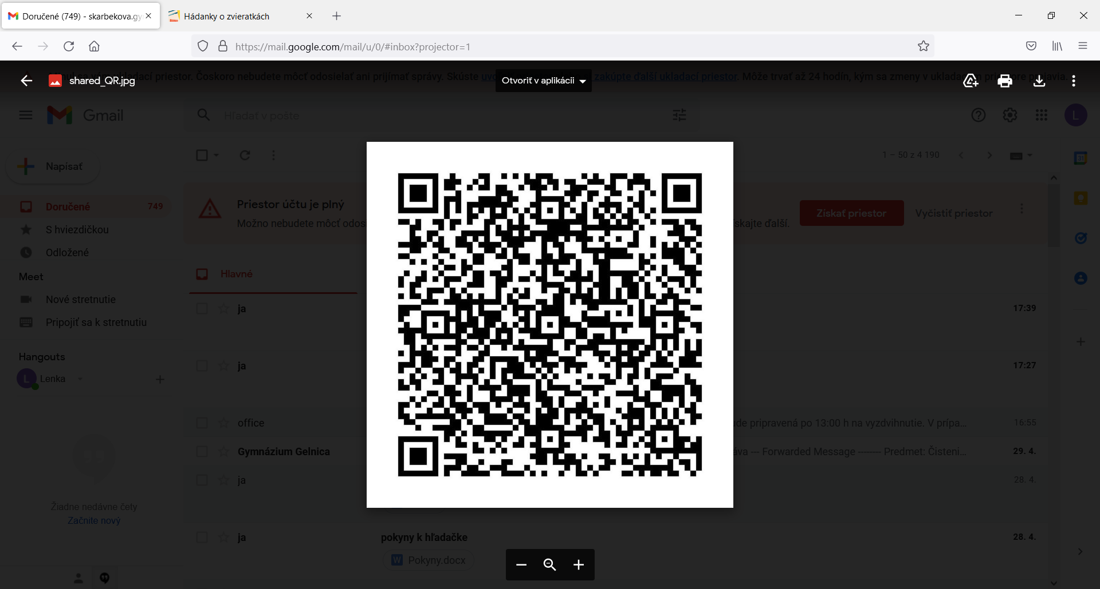



**EKOHĽADAČKA OKOLIA GELNICE**

ÚLOHA Č. 8

Patrím medzi obojživelníky a v zime obývam opustené štôlne nášho prekrásneho Turzova. Moje výstražné sfarbenie už na prvý pohľad značí, že mám v pokožke jedovaté látky, preto odo mňa ruky preč ☺.

Kto som? Napíš moje rodové a druhové meno do kartičky. 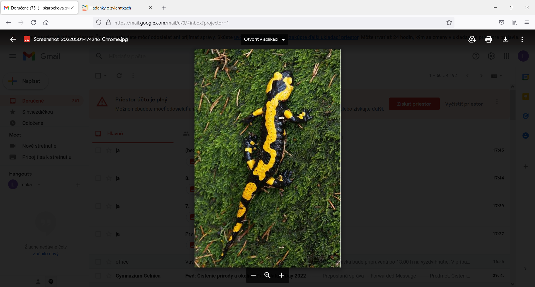



**EKOHĽADAČKA OKOLIA GELNICE**

ÚLOHA Č. 9

